Certificado curso de

# certificamos que

RG: , concluiu o curso de no dia 19/10/2023 com carga horária de 1 hora no eveno ocorrido no auditório da ETEC Prof. Maria Cristina Medeiros no dia do Profissional de Informáica.

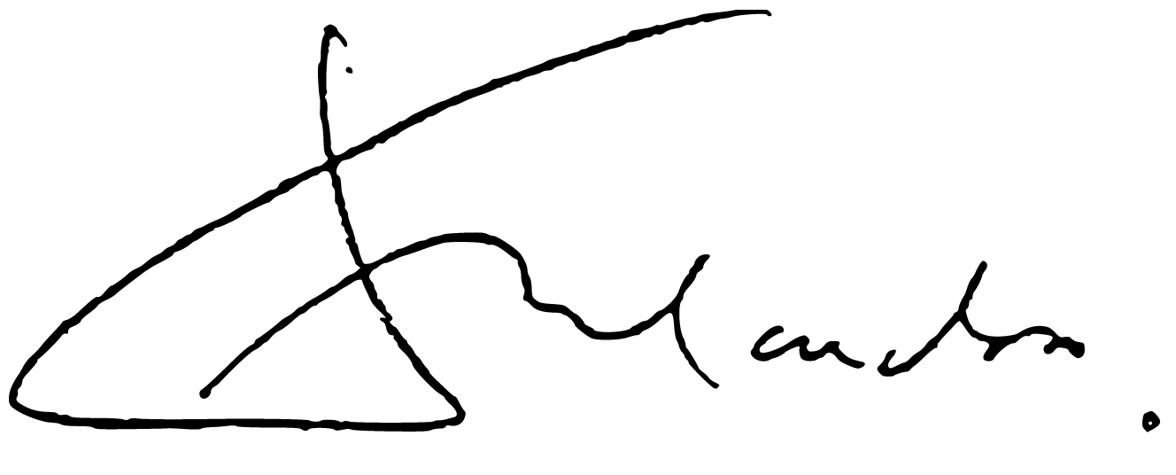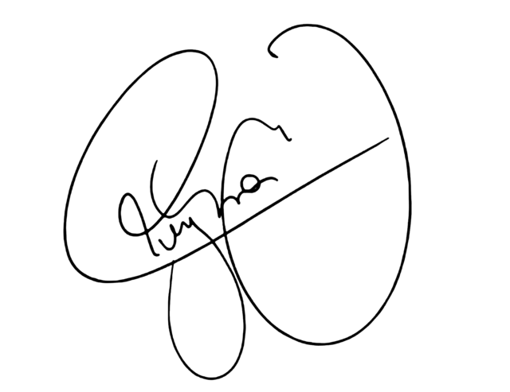19/10/2023

|  |  |  |
| --- | --- | --- |
| Superintendente |  | Principal |